Module 11: IPv4 Addressing

11.1 IPv4 Address Structure

Network and Host Portions: một địa chỉ IPv4 sẽ bao gồm 2 phần: phần network mô tả về dải mạng, phần host để cấp IP xuống endpoint.

Subnet mask được dùng để xác định giữa phần network và host

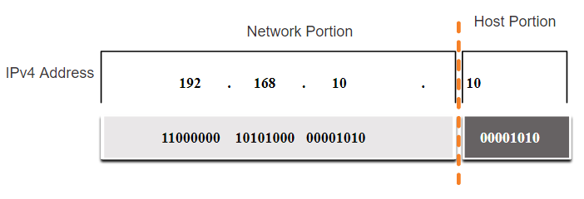

Trong mỗi một mạng sẽ có:

Network address

Host address



Broadcast address



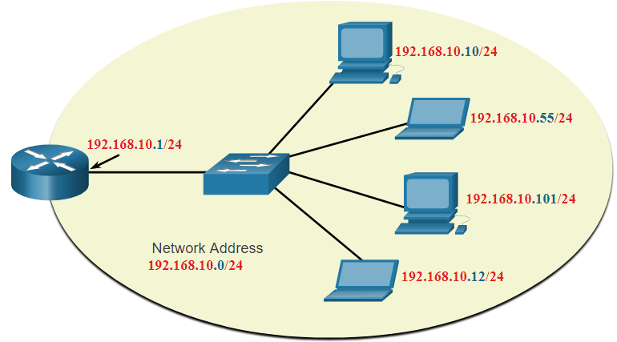



11.2 IPv4 Unicast, Broadcast, and Multicast

11.3 Types of IPv4 Addresses

Trong IPv4 thì ta có 2 loại địa chỉ: IPv4 public và IPv4 private.

Địa chỉ Private được sử dụng trong local mạng doanh nghiệp hoặc nhà dân, chỉ có tính cục bộ bên trong nội bộ.

Địa chỉ private này sẽ không được quảng bá ra internet.

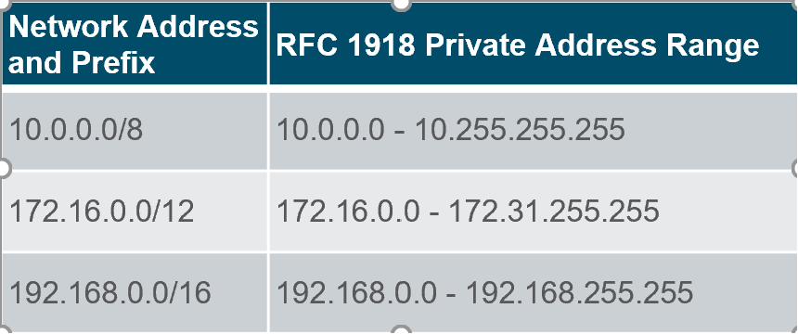



Modem hoặc router sẽ dùng tính năng NAT để chuyển đổi toàn bộ địa chỉ IPv4 private thành địa chỉ IPv4 public để kết nối ra ngoài internet

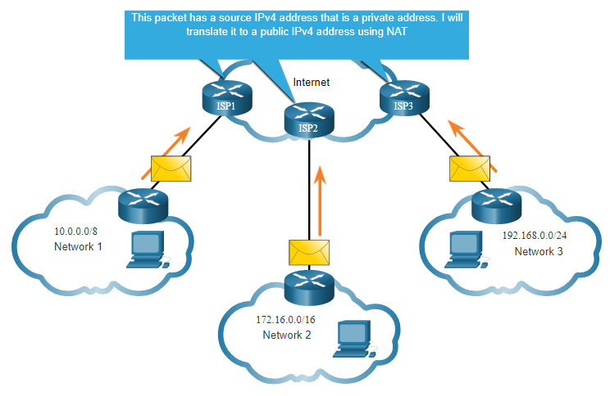

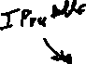

Special Use IPv4 Addresses

* Loopback addresses: 127.0.0.0 /8 (127.0.0.1 to 127.255.255.254)
* Link-Local addresses: 169.254.0.0 /16 (169.254.0.1 to 169.254.255.254)

Legacy Classful Addressing:

* Class A (0.0.0.0/8 to 127.0.0.0/8)
* Class B (128.0.0.0 /16 – 191.255.0.0 /16)
* Class C (192.0.0.0 /24 – 223.255.255.0 /24)
* Class D (224.0.0.0 to 239.0.0.0) for multicast
* Class E (240.0.0.0 – 255.0.0.0) for future

11.4 Network Segmentation

Broadcast Domains and Segmentation: nhiều giao thức mà sẽ sinh ra gói tin broadcast như ARP, DHCP, lúc này switch sẽ đẩy gói tin sang tất cả các cổng đang active, trừ cổng mà nó nhận.

CHỉ có router mới ngăn các gói tin broadcast này.

Mỗi cổng trên router sẽ xác định một vùng broadcast domain

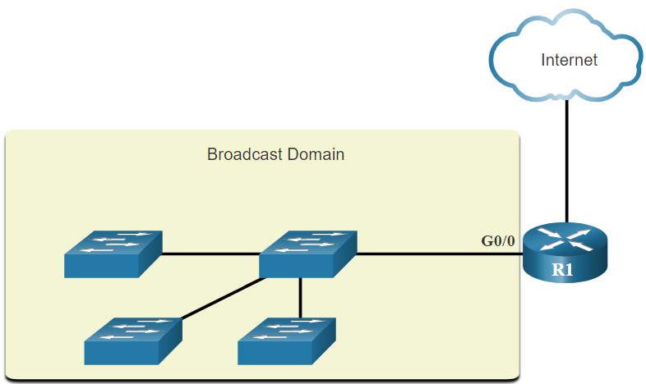

Problems with Large Broadcast Domains: khi một vùng broadcast domain lớn thì sẽ tạo cơn bão gói tin broadcast trong mạng dẫn tới ảnh hưởng hiệu năng sử dụng

Reasons for Segmenting Networks: chia nhỏ thành các vùng broadcast domain bé hơn

* Cải thiện hiệu năng mạng
* Thiết lập chính sách bảo mật dễ dàng hơn.

11.5 Subnet an IPv4 Network

Ví dụ: chia dải 172.16.1.0/24 🡪 254 host trong dải mạng này

Chia thành các dải

LAN 1: 70 host:

LAN 2: 24 host

LAN 3: 2 host

172.16.0.0/23. Từ dải này chia thành các dải nhỏ để cấp cho 5 LAN bên dưới.

LAN 1 200 host 🡪 cần dải /24

LAn 2: 100 host 🡪 cần dải /25

LAn 3: 50 host 🡪 cần dải /26

Lan 4: 20 host 🡪 cần dải /27

lan 5 : 2 host 🡪 cần dải /30

172.16.0000 000||0 .|| 0000 0000

Chia thành các dải /24:

172.16.0000 0000 .|| 0000 0000 🡪 172.16.0.0/24 (cấp cho LAN 1)

172.16.0000 0001 .|| 0000 0000 🡪 172.16.1.0/24

172.16.0000 0001 .|| 0||000 0000

Chia thành các dải /25

172.16.0000 0001 . 0||000 0000 🡪 172.16.1.0/25 (cấp cho LAN 2)

172.16.0000 0001 . 1||000 0000 🡪 172.16.1.128/25

172.16.0000 0001 . 1||0||00 0000

Chia thành các dải /26

172.16.0000 0001 . 10||00 0000 🡪 172.16.1.128/26 (cấp cho LAN3)

172.16.0000 0001 . 11||00 0000 🡪 172.16.1.192/26

172.16.0000 0001 . 11||0||0 0000

Chia thành các dải /27

172.16.0000 0001 . 110||0 0000 🡪 172.16.1.192/27 (cấp cho LAN4)

172.16.0000 0001 . 111||0 0000 🡪 172.16.1.224/27

172.16.0000 0001 . 111||0 00||00

Chia thành các dải /30

172.16.0000 0001 . 1110 00||00 🡪 172.16.1.224/30 (cấp cho LAN 5)

172.16.0000 0001 . 1110 01||00 🡪 172.16.1.228/30

172.16.0000 0001 . 1110 10||00

172.16.0000 0001 . 1110 11||00

172.16.0000 0001 . 1111 00||00

172.16.0000 0001 . 1111 01||00

172.16.0000 0001 . 1111 10||00

172.16.0000 0001 . 1111 11||00

Ví dụ:

172.16.0.0/23. Từ dải này chia thành các dải nhỏ để cấp cho 5 LAN bên dưới.

LAN 1 100 host

LAn 2: 90 host

LAn 3: 30 host

Lan 4: 15 host

lan 5 : 2 host